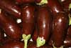 |  | pollastre |  | 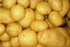 |  | Cus cus
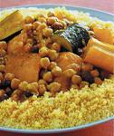 |  | sal |  | 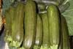 |  | oli
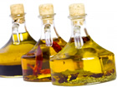 |  | patates |  | 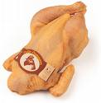 |  | ceba
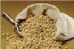 |  | Sèmola de blat |  | 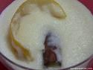 |  | albergínia
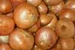 |  | carbassó |  |  |  | cigrons

